NOMBRE | FOTOGRAFIA | DIRECCIÓN | TELEFONO OFICINA | CORREO
Joshua Jacob Arellano Oropeza |  | AGENCIAS Y DELEGACIONES | 3497760915 Ext 114 | agenciasydelegaciones@gobiernotecolotlan.com
Anel Huezo Moreno |  | CATASTRO | 3497760915 Ext 133 | catastro@gobiernotecolotlan.com
Yadira Antonieta Sánchez González | 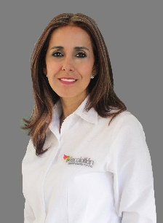 | COMUNICACIÓN SOCIAL | 3497760915 Ext 114 | comunicacionsocial@gobiernotecolotlan.com
Lic. Arturo Eliud Saldaña Vázquez | 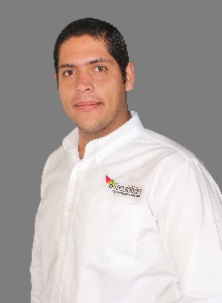 | CULTURA | 3497761930 Ext. S/E | cultura@gobiernotecolotlan.com
Mtro. Emiliano Arellano González | 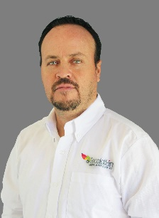 | DEPORTES | 349 776 0414 Ext. S/E | deportes@gobiernotecolotlán.com
María de la Luz Estrella Becerra |  | DESARROLLO SOCIAL | 3497760915 Ext. 126 | desarrollosocial@gobiernotecolotlan.com
Juan Manuel cueva González | 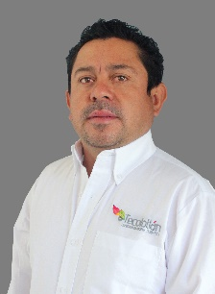 | ECOLOGIA | 3497760915 Ext. 117 | ecologia@gobiernotecolotlan.com
Roberto Melchor Valenzuela |  | FOMENTO AGROPECUARIO | 3497760915 Ext. 132 | fomentoagropecuario@gobiernotecolotlan.com
Gustavo Gutiérrez Vargas | 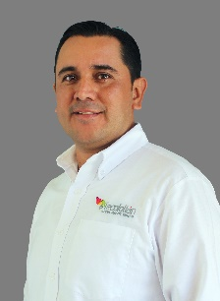 | HACIENDA MUNICIPAL | 3497760915 Ext. 107 | haciendamunicipal@gobiernotecolotlan.com
Ernesto castillo Hernández |  | INSPECCION GANADERA | SIN TELEFONO | Inspeccionganaderamunicipal@gobiernotecolotlan.com
Martín Alejandro Hinojosa Correa |  | JUZGADO MUNICIPAL | 3497760915 Ext 115 | juzgadomunicipal@gobiernotecolotlan.com
Ing. José M. Garibaldo Lepe | 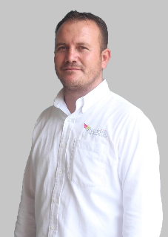 | MAQUINARIA | 3497761537 Ext. S/E | direcciondemaquinaria@gobiernotecolotlan.com
Ing. Cuitláhuac Ignacio Arias Merino | 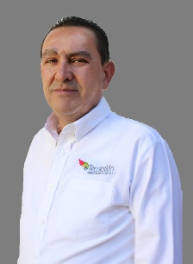 | OBRAS PUBLICAS | 3497761537 Ext. S/E | obraspublicas@gobiernotecolotlan.com
LTS. Carmen Guadalupe Núñez Pérez | 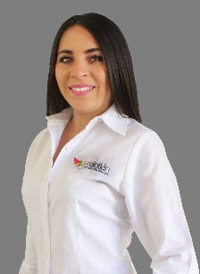 | OFICIALIA MAYOR ADMINISTATIVA | 3497760915 Ext 128 | oficialiamayoradministrativa@gobiernotecolotlan.com
Juan Antonio Brambila Andrade |  | ÓRGANO DE CONTROL INTERNO | 3497760905 Ext. S/E | oficial*contraloria@gobiernotecolotlan.com
Fabricio Preciado Gómez |  | PARTICIPACION CIUDADANA | 3497760915 Ext. 114 | participacionciudadana@gobiernotecolotlan.com
Luis Alberto Arreola Martínez | 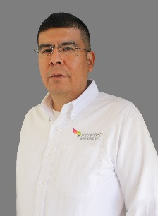 | PROMOCION ECONOMICA | 3497760915 Ext. 105 | promocioneconomica@gobiernotecolotlan.com
C.P. Irma González Cueva | 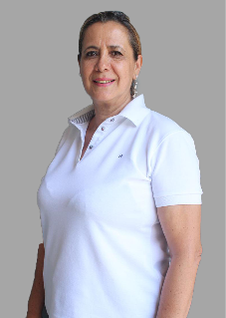 | REGISTRO CIVIL | 3497760691 Ext. S/E | registrocivil@gobiernotecolotlan.com
Francisco Javier Brambila González |  | SECRETARIA | 3497760915 Ext. 110 | secretariageneral@gobiernotecolotlan.com
SIN NOMBRE | SIN FOTO | SEGURIDAD PUBLICA | 3497760697 Ext. S/E | seguridadpublica@gobiernotecolotlan.com
Arq. José Luis Becerra Cueva | 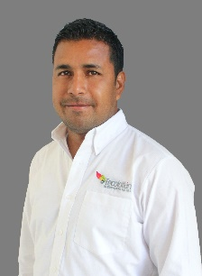 | SERVICIOS PUBLICOS GENERALES | 3497760905 Ext. S/E | serviciospublicosmunicipales@gobiernotecolotlan.com
Lic. Rosalía Bustos Moncayo | 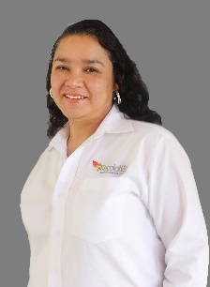 | TITULAR DE LA UNIDAD DE TRANSPARENCIA | 3497760915 Ext. 124 | transparencia@gobiernotecolotlan.com
L.T. Rosa Margarita Preciado Pimienta | 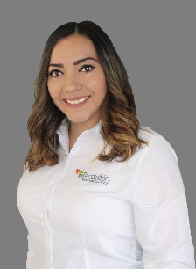 | TURISMO | 349770915 ext. 125 | turismo@gobiernotecolotlan.com
José de Jesús Serrano Ortiz |  | UNIDAD MUNICIPAL DE PROTECCIÓN CIVIL Y BOMBEROS TECOLOTLÁN | 3757605922 | proteccioncivil@gobiernotecolotlan.com

